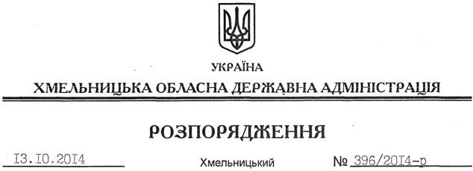

Про внесення змін до розпорядження голови облдержадміністрації від 13.03.2014 № 90/2014-р

На підставі статей 6, 21, 39 Закону України “Про місцеві державні адміністрації”, статей 17, 122 Земельного кодексу України, статті 55 Закону України “Про землеустрій”, розглянувши клопотання ДП “Хмельницький облавтодор” ВАТ “Державна акціонерна компанія “Автомобільні дороги України” та подані матеріали:
Доповнити розпорядження Хмельницької обласної державної адміністрації від 13.03.2014 року № 90/2014-р “Про припинення права постійного користування земельною ділянкою ДП “Хмельницький облавтодор” ВАТ “Державна акціонерна компанія “Автомобільні дороги України” та надання дозволу на розробку технічної документації із землеустрою щодо встановлення (відновлення) меж земельної ділянки в натурі (на місцевості) ДП “Старокостянтинівський молочний завод” пунктом 2 такого змісту:
“2. Земельну ділянку площею 82,1954 га (кадастровий номер 6810800000:01:001:0159), що утворилася після поділу, залишити у постійному користуванні ДП “Хмельницький облавтодор” ВАТ “Державна акціонерна компанія “Автомобільні дороги України.”
У зв’язку із цим пункти 2-6 вважати пунктами 3-7 вказаного розпорядження.

Перший заступник
голови адміністрації О.Симчишин

